

Администрация Грушевского сельского поселения

РАСПОРЯЖЕНИЕ
27.08.2013 г. № 70
ст. Грушевская.

О создании комиссии по оценке технического состояния общего имущества в многоквартирных домах, расположенных на территории Грушевского сельского поселения
В целях оценки технического состояния общего имущества в многоквартирных домах и организации сбора информации по показателям, влияющим на построение очередности проведения капитального ремонта общего имущества в многоквартирных домах, расположенных на территории Грушевского сельского поселения, на основании Приказа Министерства жилищно-коммунального хозяйства Ростовской области № 66 от 14.08.2013 г. «О внесении изменений в Приказ министерства жилищно-коммунального хозяйства Ростовской области № 50 от 24.06.2013», -
- Утвердить состав комиссии по оценке технического состояния общего имущества в многоквартирных домах, расположенных на территории Грушевского сельского поселения, согласно приложению №1.
- Провести мониторинг технического состояния многоквартирных домов, в срок до 1 октября 2013 г. обеспечить составление актов о техническом состоянии всех многоквартирных домов неблокированной застройки по форме, согласно приложению №2.
3. Опубликовать настоящее распоряжение в информационном бюллетене Грушевского сельского поселения «Ведомости Грушевского сельского поселения» и разместить на официальном сайте Администрации Грушевского сельского поселения.
4. Контроль за выполнением распоряжения возлагаю на заместителя Администрации Грушевского сельского поселения Бандурина В.Н.

Глава Грушевского
сельского поселения К. С. Доморовский

Проект вносит:
зам. Главы администрации
В.Н. Бандурин

Приложение №1
к Распоряжению Администрации Грушевского сельского поселения
№ 70 от 27.08.2013 г.

СОСТАВ
комиссии по оценки технического состояния общего имущества в многоквартирных домах, расположенных на территории
Грушевского сельского поселения

Председатель комиссии:

К.С. Доморовский Глава Грушевского сельского поселения

Члены комиссии:

В.Н. Бандурин | Заместитель главы Администрации Грушевского сельского поселения;
Н.Н. Лютова | Ведущий специалист Администрации ;
Н.Н. Цветова | Ведущий специалист Администрации;

Н.Н. Ларина | Директор МУП АР «БТИ» (по согласованию)

Приложение №2
к Распоряжению Администрации
Грушевского сельского поселения
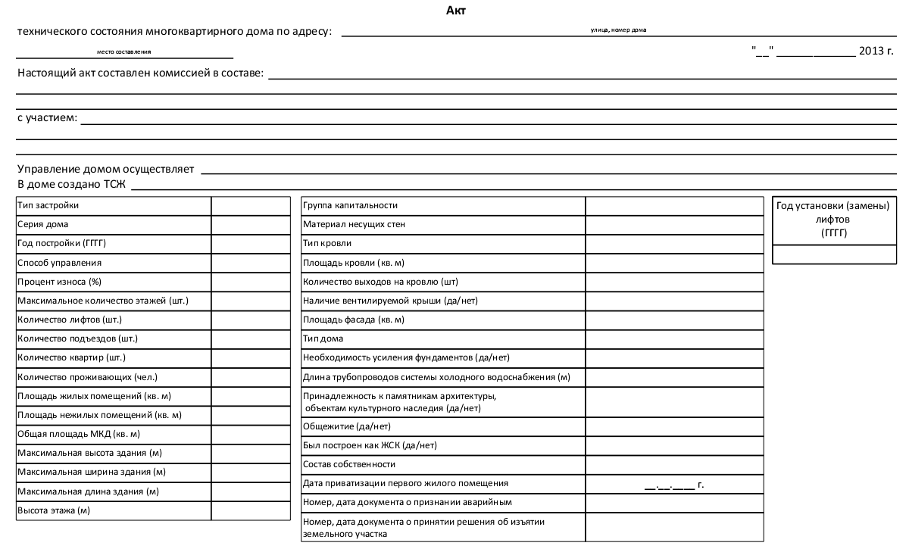
№ 70 от 27.08.2013 г.

